**Хачатрян Кристине Артуровна, КЭО 2 курс**

Самостоятельная работа. Дисциплина «Управление IT-проектами для корпоративного обучения».

**Задание 3. Инвариантная самостоятельная работа.**

**ИСР 7. Анализ работы модуля образовательной среды или IT-продукта корпоративного обучения и создание схемы с последовательностью выполняемых операций и оформление по результатам отчета в репозитории с использованием разметки Markdown.**

**Суть дистанционного обучения в вузах: плюсы и минусы.**

Сегодня осваивать выбранную специальность можно, как в традиционной форме, так и в особых условиях, с максимальным комфортом. Одной из таких возможностей является внедрение дистанционного обучения.

## **Особенности обучения в ВУЗе на дистанционной основе.**

Обучение в онлайн-режиме доступно для каждого. Данный формат предполагает установление виртуального контакта между студентами и преподавателями согласно учебному плану и утвержденному в образовательном заведении расписании. Взаимодействие учащихся и наставников происходит на специальных площадках: через личный кабинет студента, посредством использования специальных программ и приложений (видеосвязи, вебинаров), контента (электронных лекций, учебных пособий и пр.) и пр.

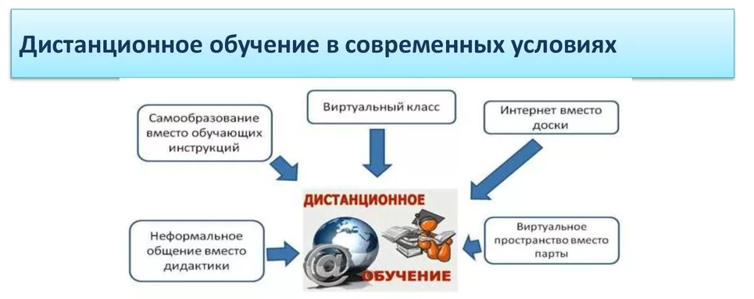

**Что такое дистанционное обучение?**

Образовательный процесс строится на умелом сочетании занятий: лекций и семинаров, выполнении различных письменных проектов, прохождении тестов, онлайн-собеседований и экзаменов. Студент и педагог при этом находятся в совершенно разных местах: в разных городах, странах, филиалах и пр.

Дистанционное обучение в России возникло примерно 15-20 лет назад, но современный вид оно обрело буквально в последние 3-5 лет с развитием интернет-технологий, средств коммуникаций, научно-технического прогресса.

Освоить данным образом возможно далеко не все специальности. В частности, некоторые профили требуют реального присутствия, учащегося на занятиях в Вузе, прохождения практики. К числу таких направлений профессиональной подготовки относят медиков.

Сегодня дистанционное обучение активно внедрятся в образовательную отрасль РФ. К нему подключены школы, СУЗы и ВУЗы. Для каждого класса или направления формируется специальная учебная программа с кейсом заданий для саморазвития, совершенствования знаний и навыков, видами аттестации.

В большинстве случаев схема работы дистанционного обучения выглядит следующим образом:

* Педагог и студент встречаются на онлайн-занятии, где совместно изучают определенную дисциплину тему или студент изучает видео-материалы, готовые электронные лекции и пр.;
* По каждой теме предусмотрено выполнение «домашнего задания», для освоения новых научных горизонтов и обретения, закрепления соответствующих навыков. Время выполнения может быть ограничено. Готовую работу учащийся должен направить на проверку преподавателю по указанным им контактам.

Современное дистанционное образование представлено в самых разных видах:

* Обучение в Вузе с целью освоения профессии;
* Курсы по переподготовке кадров повышению квалификации для дипломированных специалистов;
* Дополнительные курсы для студентов в целях обретения новых знаний и навыков вне или в рамках осваиваемой специальности (например, курсы 1С: Предприятие Гранд-Смета курсы для графических дизайнеров и пр.).

Специалисты выделяют следующие особенности дистанционного обучения в России.

Во-первых, возраст слушателей дистанционных курсов в РФ варьируется от 20 до 35 лет, а за рубежом данной привилегией пользуются преимущественно лица в возрасте 50+.

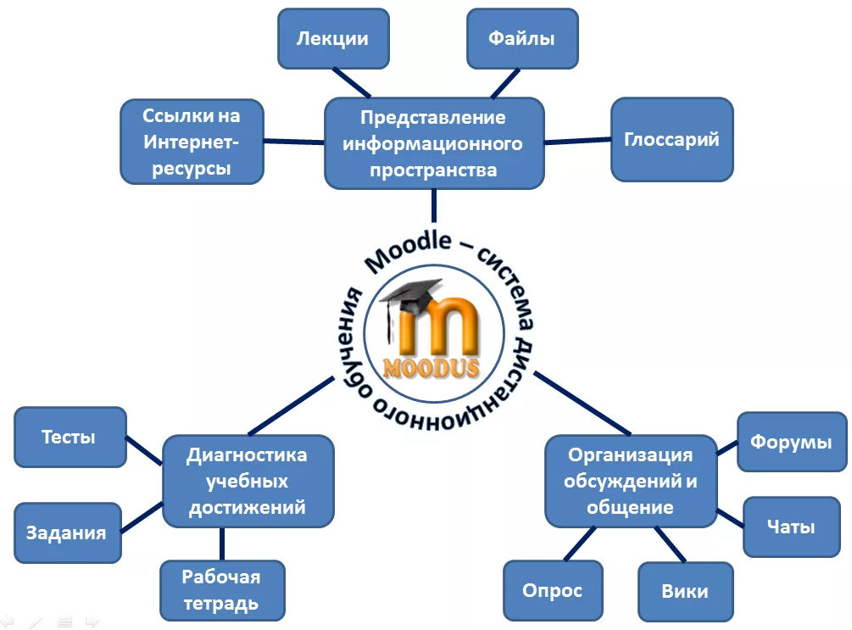

**Особенности дистанционной формы.**

Во-вторых, за рубежом дистанционное обучение используется преимущественно ради продвижения по карьерной лестнице: расширения профессиональных возможностей, повышение квалификации, совершенствование знаний и навыков. В России же студенты выбирают данный формат исключительно из-за удобства освоения профессии, возможности совмещать работу и учебу.

В-третьих, лишь 15% учащихся успешно заканчивают обучение на дистанционной основе. Остальные ввиду слабой дисциплинированности, ответственности расслабляются, перестают заниматься и попадают в ряды отчисленных из-за неуспеваемости.

## **Достоинства дистанционного обучения.**

Дистанционное обучение – относительно новая сфера деятельности и методика освоения профессии, которая до сих пор вызывает массу споров относительно ее пользы и недостатков. К числу явных преимуществ относят:

* *Доступность и экономичность.*

Средняя стоимость обучения студентов очного отделения в РФ достигает 150-450 тысяч рублей, заочного – 60-250 тысяч рублей в зависимости от осваиваемой специализации. Дистанционное обучение выглядит намного привлекательнее и обходится учащимся (или их родителям) дешевле почти в 2 раза. Средний диапазон цен на этот формат профессиональной подготовки достигает 30-120 тысяч рублей. Учащийся сможет заметно сэкономить на освоении профессии и получить при этом диплом о высшем образовании с присвоением квалификации.

Также доступность проявляется в том, что студент может получать новые знаний и навыки в любой точке земного шара, обучаться в любом ВУЗе, практикующем соль необычный вариант.

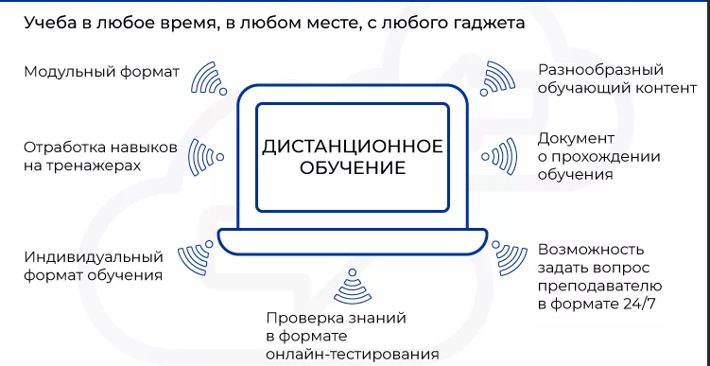**Достоинства дистанционного формата.**

* *Гибкость.*

Гибкость обучения в дистанционном формате проявляется в том, что учащийся должен самостоятельно изучить доминирующую часть учебного плана (более 60-70%). Как когда он будет «грызть гранит науки» студент решает самостоятельно. Поэтому для успешного и эффективного усвоения учебной программы необходимо тщательно планировать свой день, быть дисциплинированным и ответственным, внимательным.

* *Конкретика.*

Конкретика дистанционного обучения начинает проявляться с момента выбора профессии и формы обучения. Здесь студент получает лишь те знания и навыки, к которым сам стремится: изучает, осваивает, совершенствует. Если он не изучит определенную литературу, то что-то недополучит.

Более того, дистанционное обучение имеет короткие сроки (по сравнению с очным и заочным образованием). Освоить профиль можно за 1-2 года. Здесь не будет общеразвивающих предметов (если и будет, то малая часть – около 10-15% от учебного плана). Студенты изучат лишь то, что им пригодится в трудовой деятельности, получат конкретные знания по выбранной специализации.

* *Актуальность знаний.*

Дистанционное обучение – самое свежее направление профессиональной подготовки, поэтому учебные планы здесь больше всего соответствуют реальным потребностям отрасли: теоретические основы включают современные условия и параметры, дисциплины, возможности и пр. Более того, учебные программы по каждому профилю ежегодно совершенствуются.

* *Индивидуальное или групповое обучение по выбору.*

Абитуриент еще на этапе поступления может выбрать как групповую, так и индивидуальную форму обучения. Данные услуги предоставляют не только репетиторы, но и государственные ВУЗы. За учащимся будет прикреплена группа педагогов, создано индивидуальное расписание занятий, сессий и пр.

* *Широкие коммуникации для связи с преподавателями.*

Любое взаимодействие с преподавательским составом осуществляется онлайн. Как правило, педагоги оставляют несколько контактов для связи с ними: электронная почта, мессенджер, личный кабинет учащегося (чат) в ВУЗе и пр.

## **Недостатки дистанционного обучения в высшем образовательном заведении.**

У каждой палки два конца. Помимо преимуществ, дистанционное обучение имеет ряд существенных недостатков:

* Ограниченный выбор направлений подготовки и отсутствие практики.

Далеко не все профили можно освоить в данном формате. Чаще всего студенты могут получить высшее образование в режиме «онлайн» по следующим направлениям: педагогика и психология, гуманитария, юриспруденция, программирование и пр.

В профилях, где требуется обязательное прохождение практики, обретение реальных навыков по профессии (например, хирург, строитель, техник и пр.) дистанционка невозможна.

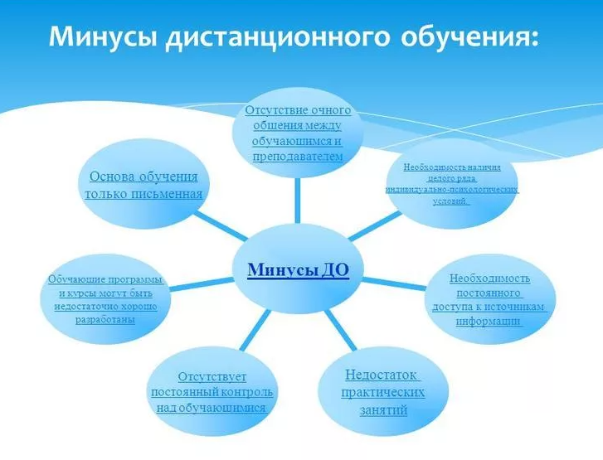**Недостатки дистанционной формы обучения.**

* *Отсутствие живых знакомств, встреч и контактов.*

Все взаимодействие с одногруппниками, преподавателями, администрацией ВУЗа строится только посредством интернет-связи: электронная почта, скайп, Zoom. Сам по себе процесс общения присутствует на онлайн-занятиях, но не более того.

Студент очного и заочного отделения может взаимодействовать с однокурсниками и кураторами в настоящем времени: в неформальной обстановке (за пределами ВУЗа), непосредственно в учебном заведении и пр. Дистанционное обучение данную возможность пресекает. Исключением является лишь момент, когда учащиеся, педагоги проживают или находятся в одном городе.

* *Перебои с интернет-связью.*

Дистанционное обучение возможно только при использовании Интернета. К сожалению, до сих пор далеко не во всех регионах имеется данная возможность. На момент обучения студент должен иметь стабильный Интернет, чтобы присутствовать на онлайн-занятиях, выполнять домашнее задание и своевременно оправлять его на проверку, проходить тестирование, аттестацию и пр.

* *Отсутствие жесткого контроля.*

Школьников и студентов очных/заочных отделений чаще всего контролируют родители. Дистанционная форма обучения предполагает полную свободу действий: изучай, когда хочешь или можешь, но проходи рубежи вовремя. Поэтому эксперты отмечают, что отсутствие мотивации, дисциплины и самостоятельности может привести к отчислению из ВУЗа.

Дистанционное освоение специальности подходит преимущественно уже практикующим дипломированным специалистам или тем, кто намерен совмещать работу и учебу во что бы то ни стало. Обучаясь в режиме «онлайн» студентам приходится противостоять собственной лени.